POTRUBÍ A ARMATURY
Potrubí a armatury slouží k dopravě kapalin, plynů, par i tuhých látek v uzavřeném prostoru.V praxi se takový prostor vytvoří nesnadněji trubkou. Soustavě trubek a pomocných zařízení říkáme potrubí. Uzavírací, měřící a jiné pomocné přístroje se nazývají armatury.

- Hlavní části
Hlavními částmi jsou trubky, spoje trubek - fitinky, uzavírky, tvarovky, kompenzátory, uložení a upevnění potrubí.
Doplňující části: zařízení pojistná, ochranná, kontrolní, pomocná, pro řízení a měření tlaků, teplota a průtoku tekutin, ochranné ventily, obaly a tepelná izolace.
Použití: petrochemické závody, dálkové potrubí, plynovody, ropovody,potravinářský průmysl.
Světlost potrubí se vypočte podle rovnice:
$Q=S⋅v=\frac{π⋅d^{2}}{4}⋅v$ , z této rovnice vypočítáme ø d v [m] d${}^{2}$= $\frac{Q}{v⋅0,\text{785}}$
Q [m³s⁻¹]…je protékající množství kapaliny, plynu nebo páry
S [m²]…je plocha průřezu trubky
v [ms⁻¹]… je rychlost protékající látky
d [m]…je světlost potrubí
Při výpočtu parních potrubí je do výpočtu zavedena hustota (měrná tíha) γ páry, která se vyhledá v parních tabulkách. Pak bude:
$Q=\frac{G}{γ}=\frac{π⋅d^{2}}{4}⋅v$ $d^{2}=\frac{G}{v⋅γ⋅0,\text{785}}$
G [kgs⁻¹]…je tíha protékající páry
γ [kgm⁻³]…je měrná hmotnost páry

Průtokové rychlosti:
Voda 0,5 až 3,5 m/s , obvykle 1 až 2 m/s
Pára 20 až 70 m/s 20 až45
Vzduch 12 až 25 m/s
Výpočet tloušťky stěny potrubí – je stejný jako výpočet tloušťky stěny nádoby pracující s vnitřním přetlakem s jedinou výjimkou. Místo součinitele zeslabení ϕ se dosazuje součinitel svarového spoje. Pro bezešvé trubky je roven 1.

SPOJOVÁNÍ TRUBEK
Hrdlové spoje - jsou levnější než přírubové, avšak nejsou rozebíratelné. Hodí se pro potrubí, která jsou kladena do země.
Přírubové spoje - Počet šroubů pro přírubové spoje musí být dělitelný čtyřmi. Příruby se k trubce připojují různým způsobem, např.naválcováním, přivařením nebo příruba zůstává volně otočná.
Fitinkové spoje - u ocelových závitových trubek, podobně jako u litinových trub a tvarovek.
Konec potrubí - u malých světlostí se uzavírá zátkou se závitem, u velkých kruhovou deskou zvanou slepá příruba.
Trubky z plastických hmot - se spojují hrdly, které se svaří horkým vzduchem. Místo svařování lze hrdla slepit. Lze je též svařovat na tupo.

POSTUP PROVEDENÍ
Hrdlové spoje - utěsní se konopným provazcem napuštěným tukem a ovinutým asi 4x kolem trubky. Pak se k hrdlu přiloží kovová forma, zbytek mezikruhového prostoru se vylije olovem a zatuží. Dnes hrdlové trubky mají pryžová těsnění, k utěsnění spoje dojde pouze zasunutím konce trubky s pryžovým nákružkem do hrdla.
Závitové spoje - se utěsní konopím potřeným suříkem, nebo zvláštním těsnícím tmelem. Je možno použít pouze speciálních těsnících tmelů.
Přírubové spoje - mezi čela přírub se vloží těsnící element a sešroubuje se vysokopevnostními šrouby – s předpětím.
Lepení - poněvadž tento spoj nejlépe odolává namáhání na smyk. Trubky se lepí nejvýhodněji při vzájemném zasunutí konce trubky do hrdla, nebo převlečním krátké trubky v místě tupého spoje (vnitřní průměr spojky je totožný s vnějším průměrem spojovaných trubek).

DRUHY TRUBEK
a) podle materiálu
Měděné trubky jsou dražší než ocelové, avšak nerezavějí.Mají dobrou tepelnou vodivost a snadno se ohýbají. Proto se používají v pivovarech a chemických závodech i jako topné nebo chladící trubky. Měděné trubky se hodí pro teploty nejvýše 250 0C. Při vyšších teplotách měď rychle ztrácí svou původní pevnost.
Mosazné trubky jsou slitiny mědi ( 6O%) a zinku (4O%) a jsou levnější než měděné. Používají se na chladící potrubí v cukrovarech a lihovarech, pro různé účely v potravinářském průmyslu a jako přívodních trubek k tlakoměrům, manometrům, pro kondenzátory apod.
Olověné trubky tlustostěnných olověných trubek se používalo pro domovní potrubí na pitnou vodu. Protože se olovo při styku s vodou mění na oxid olovnatý, který je jedovatý, musí mít trubky asi 0,5 mm tlustou cínovou vložku. Později byly nahrazeny pozinkovanými trubkami. Nyní se domovní rozvody provádí z plastových trubek.
Trubky z plastických hmot pro domovní rozvody vody a odpady. Výchozím materiálem pro tyto hmoty je polyvinylchlorid (PVC). Trubky teplem měknou a dají se snadno ohýbat. Používá se jich zejména pro odpadní beztlakové potrubí. Pro tlakové přípojky se používá tlustostěnných trubek.
Skleněné trubky mají tyto výhody: a) nejsou chemicky napadány protékajícími látkou jako
kovy
b) jsou vyrobeny z domácích surovin
c) hladké stěny kladou malý odpor průtoku
d) jsou průhledné, lze průtok dobře sledovat a kontrolovat
Tyto výhody mají význam především pro potravinářský průmysl. Sklo dobře chrání vitamíny, které se při styku s kovem částečně ničí. Skleněné trubky jsou však málo pevné a málo odolné proti vyšším teplotám. Vyrábí se ze suroviny zn. SIAL, která vydrží teploty až do l20 0C.
Trubky z taveného čediče slouží jako vložky v ocelových potrubích i jako samotné potrubí. Čedič je domácí materiál a lze jím nahradit ocel a litinu. Největší jeho výhodou je asi desetkrát větší odolnost proti obrusu a otěru než u ocelí a asi dvacetinásobná ve srovnání s litinou. Proto se čediče používá např. na pneumatické potrubí pro dopravu uhlí, koksu, štěrku, cementu apod.
Litinové trubky hlavní použití pro dopravu plynu a vody. Vyrábějí se v tzv. stavebních délkách 4 - 6 m, jednotlivé trubky spojují buď hrdly, nebo přírubami.
Ocelové trubky používá se jich od JS 4 do JS 200 mm – většina rozměrů je normalizována. Také tloušťky stěn jsou odstupňovány v celé škále rozměrů. Houževnatost oceli dovoluje používat tyto trubky pro nejvyšší tlaky a teploty. Tvárnost a svařitelnost oceli umožňuje výrobu bezešvých a svařovaných trubek. Bezešvé - (hladké) trubky: pro největší vnitřní přetlaky (vodotrubné kotle) nebo vnější tlaky (žárotrubné kotle). Ocelové závitové trubky mají vnější průměry přizpůsobeny – palcovým závitům.
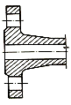
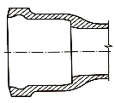
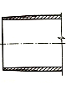
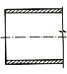
b) podle tvaru
přírubové hrdlové závitové hladké

UZAVÍRACÍ PŘÍSTROJE – ARMATURY
Armatury slouží k regulaci nebo změně toku dopravované látky v jednotlivých částech potrubí.
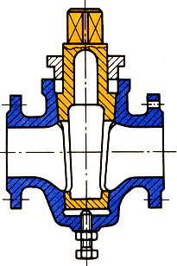
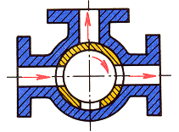
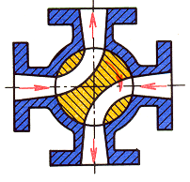
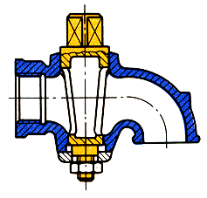
Rozdělení: uzavírací – kohouty, ventily, šoupátka
zpětné – ventily, klapky
redukční – ventily
pojistné – ventily
Kohouty - průtok se řídí otáčením kuželky s oválným výřezem do směru potrubí (změna průtokového průřezu). Kohouty se používají výhradně pro plynné látky, výjimečně pro kapaliny (malé tlaky a neznečištěné).
a) přímé b) rohové c) třícestné d) čtyřcestné e) přímý, nátrubkový

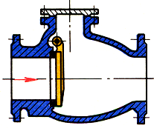
Kohouty a) až d) jsou přírubové. Kohout obyčejný, přímý, nátrubkový, zobákový – používá se pro ukončení potrubí s výtokem do volného prostoru. Použití: malé tlaky a světlosti.
Klapky - slouží k regulaci průtoků. Otevírání nebo zavírání provádíme pomocí desky na otočném čepu.
Použití: pouze k regulaci, nehodí se jako uzávěry.
Ventily - otevírání i zavírání se uskutečňuje pomocí kolečka uvádějícího do pohybu pravostranný šroub na jehož konci je talíř, který dosedá do sedla a uzavírá průtok. Pro různé kapaliny, páry a plyny
přímý ventil rohový ventil
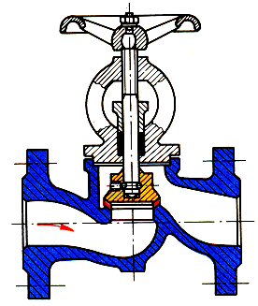
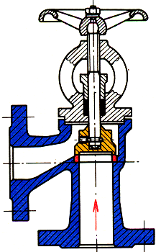

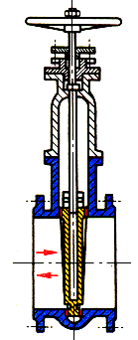

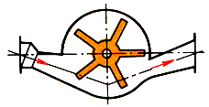
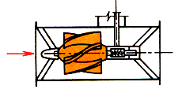
Šoupátka - uzavírání je regulováno srdcem na šroubu. Šroub může být ovládán ručně nebo mechanicky. Na rozdíl od ventilů se používají pro vysoké tlaky - nemění se směr průtoku kapaliny, tak jako u ventilů. Předností je pozvolné otevírání a uzavírání. Při uzavírání ventilů je nutno překonávat tlak dopravované tekutiny.
Vodoměry - slouží k měření odebraného množství vody.
lopatkový šroubový

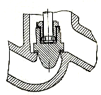
Regulační ventily - liší se od ventilů uzavíracích pouze tvarem uzavíracího členu. Má tvar kuželky. Otevíráním se mění velikost průtočného průřezu. Reguluje se s nimi průtok dopravované tekutiny.
Pojistné ventily - zařízení k ochraně před účinkem zvýšeného tlaku pracovního přetlaku a pro zabránění proudění v opačném směru
pružinový se závažím zpětný
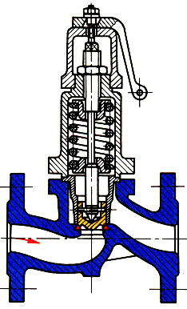
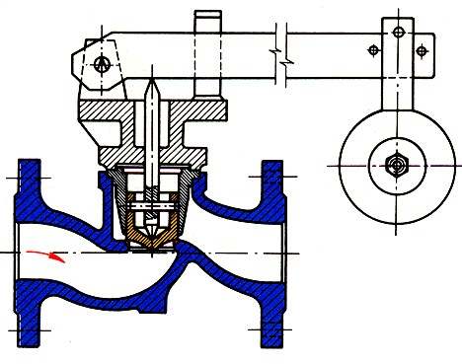
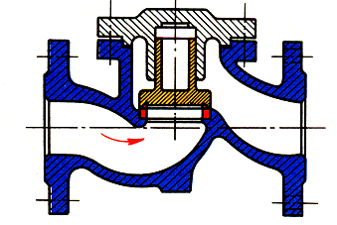

Redukční ventily – armatury pro zajištění stabilního tlaku při kolísání vstupního tlaku, častěji ke snížení vstupního tlaku na tlak pracovní.
Pomocná zařízení - jsou to např. sací koše, filtry, odvodňovací zařízení – odlučovače vody, odváděče kondenzátu

Schematické náčrty uzavírek

PŘÍKLADY SPOJŮ
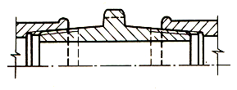
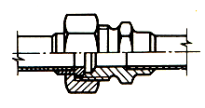
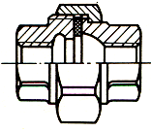
Spoje šroubením
strojírenské šroubení dvojitá vsuvka(fitinka) šroubení z temperované litiny

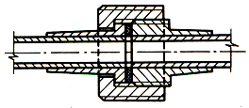
rozebíratelné spojení PVC trubek – ke koncům trubek je
přilepeno šroubení
Hrdlové spoje
litinové trubky (tužený) ocelové trubky (tužený) svařovaný lepený
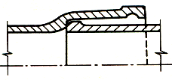
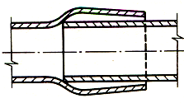
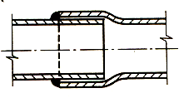
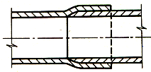

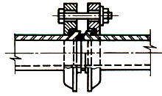
Spoje skleněných trubek
s kuželovými konci s kulovými konci
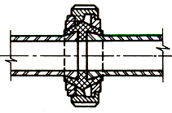

UTĚSNĚNÍ SPOJŮ
Těsnění nepohyblivých nerozebíratelných a rozebíratelných spojů je uvedeno v tabulce.
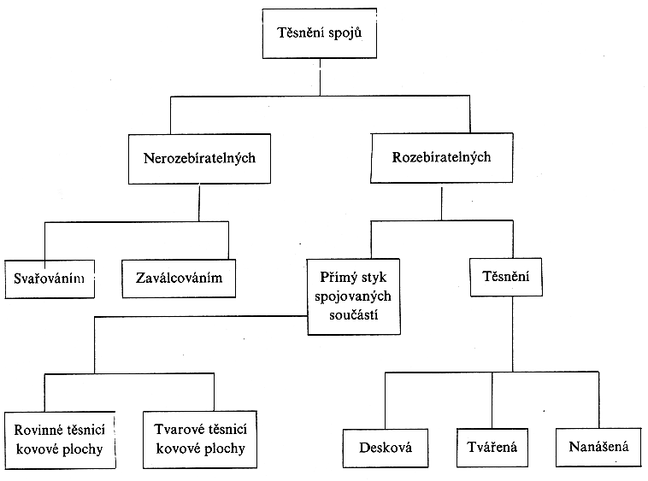
U nerozebíratelných spojů je spoj současně utěsněním.
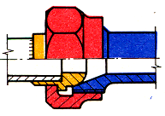
Přímý styk spojovaných součástí např. utěsnění vysokotlakého vstřikovacího potrubí vznětových motorů. Těsnící plochy musí být přesně zabroušeny, popř. lapovány nebo zaškrabány.
Utěsnění spojů těsněním
Těsnění desková - jsou jednoduchá a levná. Tloušťka těsnění má být co nejmenší, zejména při vyšších tlacích. Materiály: technický papír, fíbr, kůže, pryž (popř. s textilní vložkou), korek,...
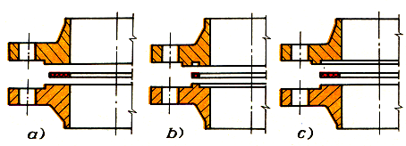
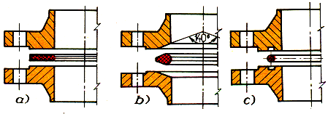
a) rovná dosedací plocha
b) příruba s perem a drážkou
c) příruba s nákružkem a výkružkem
Těsnění tvářená - kroužky vhodného průřezu, které se vloží mezi příruby s vhodně upravenými plochami. Materiály: měď, hliník popř. pryž. Patří sem i tzv. samočinná těsnění – účinek je vyvolán tlakem provozní látky.
a) hřebenový těsnící kroužek
b) čočkovitý těsnící kroužek
c) kruhový těsnící kroužek
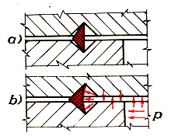
Samočinné těsnění Delta-kroužek (kovový)
a) předpjato
b) pod vnitřním přetlakem

Těsnění nanášená - používané zejména u závitových spojů. Materiály: konopná nebo jiná vlákna, různé pasty jejichž podstatou je olej, fermež se suříkem nebo grafitem, různé tmely, laky apod. Vlákna se navinou mezi závit šroubu a matice.

ULOŽENÍ POTRUBÍ
Potrubí ukládáme do země, do zdiva, na povrch stěn a stropů, do potrubních kanálů a do potrubních tunelů – kolektorů. Kolektor je přístupný a lze veškeré rozvody snadno kontrolovat. Výstavba je však nákladná.
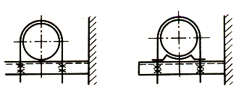
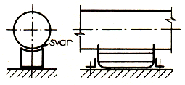
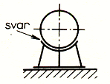
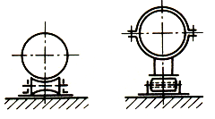
Příklady kotvení
konzola bez a se sedlem přivařovací stojan kluzná podpěra a válečková

závěs pro vodorovné potrubí závěs pro svislé potrubí patka pro svislé potrubí
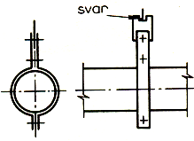
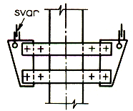
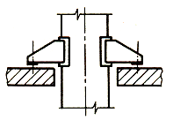

Dilatace potrubí – je to změna délky a průměru vlivem změny teploty. Aby nedošlo k poruše potrubí, vkládají se do něho kompenzátory.
kompenzátor U lyrový ucpávkový (do 200 0C) s pryžovým pružným prvkem
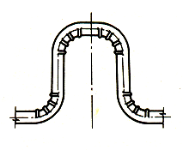
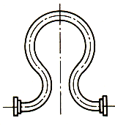
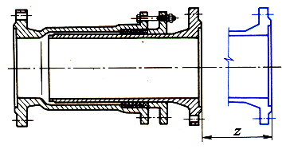
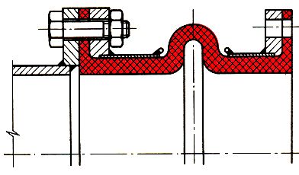

IZOLACE POTRUBÍ
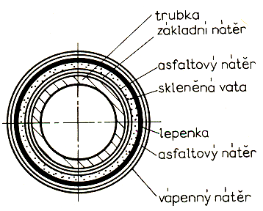
Účelem je zabránit zejména korozi potrubí a také ztrátám tepla např. u horkovodů.
Způsoby: nátěry, ochranné obaly, ochranné povlaky, apod.
Bitumenový obal potrubí

JMENOVITÉ TLAKY A PRACOVNÍ STUPNĚ
Pracovní stupeň je závislost teploty a jmenovitého tlaku. Dále je uveden zkušební tlak pro daný pracovní stupeň.
ČSN 13 0010 uvádí celkem 14 pracovních stupňů (dle pracovní teploty) a k nim nejvyšší pracovní přetlaky dopravované látky a zkušební tlaky potrubí
Tabulka pracovních stupňů
t<0 0C |  |  | t>0 0C
nejnižší |  |  | nejvyšší
C | B | A | I | II | III | IV | V | VI | VII | VIII | IX | X | XI
-200 | -50 | -25 | 200 | 300 | 400 | 425 | 450 | 475 | 500 | 525 | 550 | 575 | 600
1.řádek…rozsah teplot dopravované látky
2.řádek…
3.řádek...označení pracovního stupně
4.řádek…teplota dopravované látky
Například pro jmenovitý tlak PN 16 je pro pracovní stupně
A,B,C a I pmax 1,6 MPa pz 2,4 MPa
II 1,3 MPa 2,4 MPa
III až IX 1 MPa 2,4 MPa
X 0,8 MPa 2,4 MPa
XI…je ve vývoji
Poznámka: PN 16 znamená jmenovitý tlak 1,6 MPa. Vysvětlení: dříve se používala jednotka tlaku kpmm-2 , která je dnes nepovolená. 1 kpmm-2 = 0,1 MPa. Aby se nemusely předělávat všechny normy zůstalo původní označení, které dříve udávalo přímo velikost jmenovitého tlaku. Obdobná situace je u označování vnikacích zkoušek tvrdosti.

Otázky :
1.Jaké jsou hlavní části potrubí
2.Druhy trubek podle materiálu a podle tvaru
3.Proveď rozdělení armatur
4.Jak se trubky spojují
5.K čemu slouží těsnění spojů a jaké znáš druhy
6.Jak se potrubí ukládá
Úkol
7.Vypočítej světlost potrubí pro přepravovanou kapalinu v množství 30 m³ o rychlosti 220 m/min.; ;
$Q=S⋅v=\frac{π⋅d^{2}}{4}⋅v$

